**计算机科学与工程学院实验报告**

|  |  |  |  |  |  |  |
| --- | --- | --- | --- | --- | --- | --- |
| **实验课程名称** | | **汇编语言程序设计** | | | **实验总成绩** |  |
| **专业** | **计算机科学与技术** | | **班级** | **计算机1803** | **指导教师签字** |  |
| **学号** | **20184484** | | **姓名** | **胥卜凡** | **实验报告批改时间** |  |
| **实验报告分项成绩**   |  |  |  | | --- | --- | --- | | **序号** | **实验项目** | **成绩** | | **1** | **定时程序设计实验** |  | | **2** |  |  | | **3** |  |  | | **4** |  |  | | **5** |  |  | | | | | | | |
| **实验课程总结**  从以下方面总结：1.实验体现知识应用和初步研究能力；2. 反映基本观察、发现问题和分析问题能力；3. 实验项目内容或者实验课程是否存在问题及下一年度改进意见）4.其他方面  总体来看，本次实验极大地增加了我对课堂和书本上学到的知识的理解，体现了其知识应用的能力。  其中，为了成功输出.com文件，我先后使用了多种方式，最后选择了exe2bin来转换文件，最后成功得到要得到的.com文件；其次，为了更改光标的位置，我去学习了相关位置的控制方法与实际效果；最后，为了控制时钟，我通过编写中断服务程序取代原INT 1CH服务程序，并加以计数，使得程序能够大约1s显示1个数字。  综上所述，本次实验很好的提升了我汇编程序设计的能力。 | | | | | | |

**实验八:**

1. **实验内容**

**题目：**

利用中断程序设计方法，完成每秒在显示器右下角显示一个数字的功能。要求数字在０ ～９ 之间变化， 每隔大约 １ 秒钟变化一个。（提示：参照例题16.1实现）

1. **实验思路**

为了控制时钟，我通过编写中断服务程序取代原INT 1CH服务程序，并加以计数，使得程序能够大约1s显示1个数字。

为了更改光标的位置，我通过MOV AH,02H MOV DX,184FH等操作完成。

为了能够输出数字，用CHAR预先保留，每次执行时INC即可并在9时跳转到0。

为了要将该程序驻留内存且不允许被其他程序覆盖，我采用了DOS中断INT27H。

1. **实验步骤**
2. 进入编译环境，编译源文件，并通过exe2bin生成.com文件

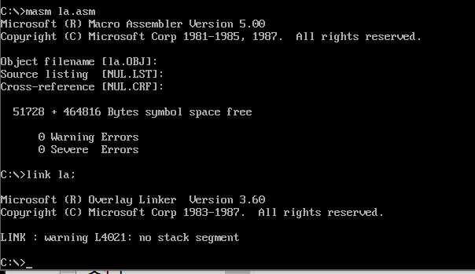

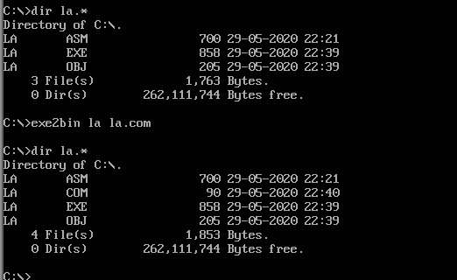

1. 运行com文件

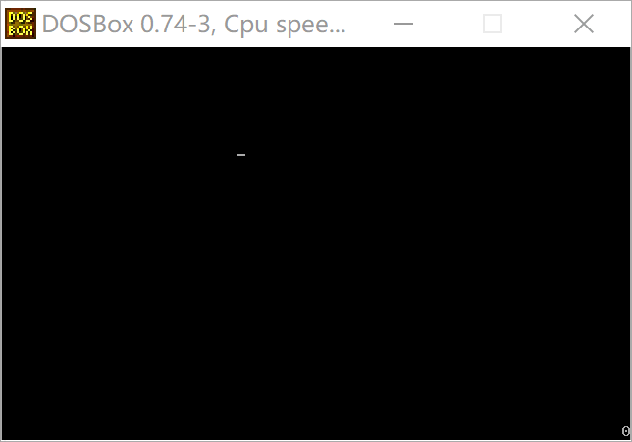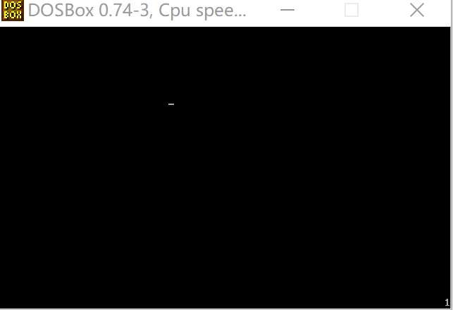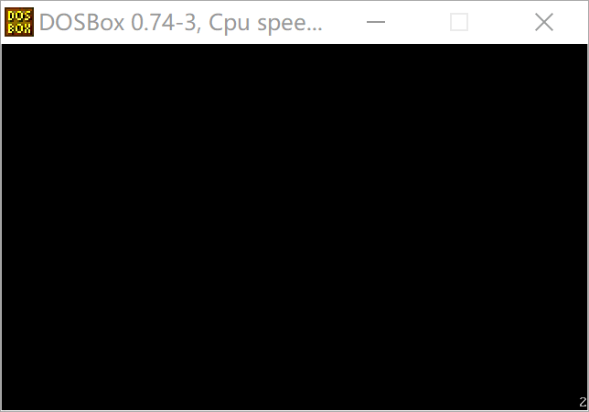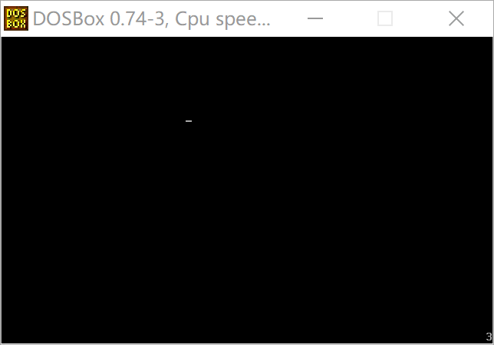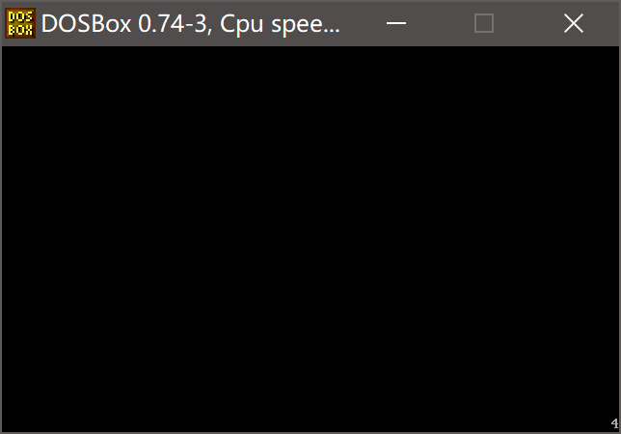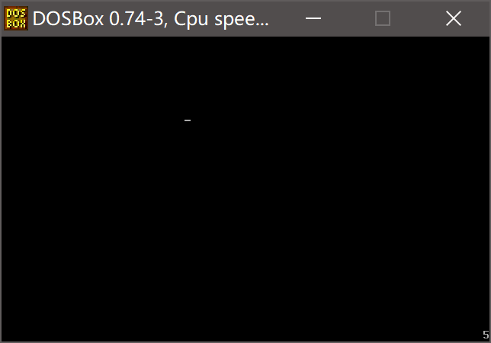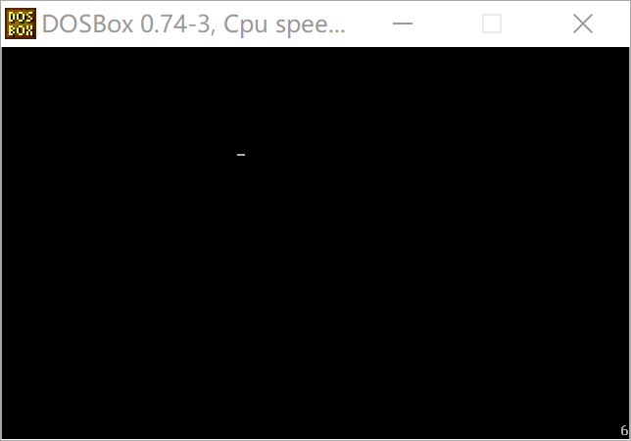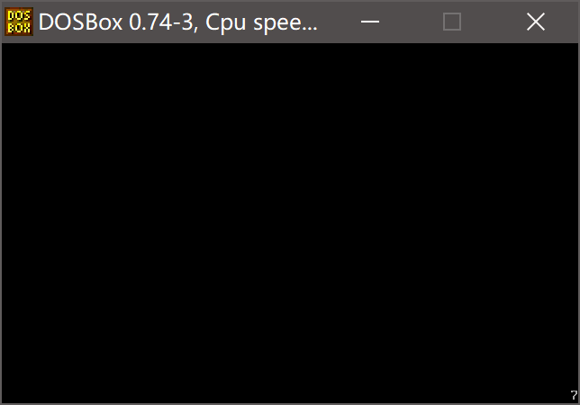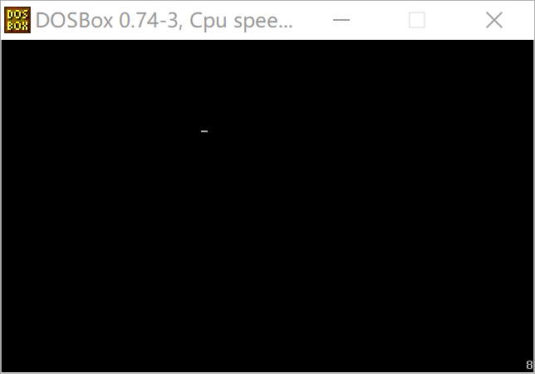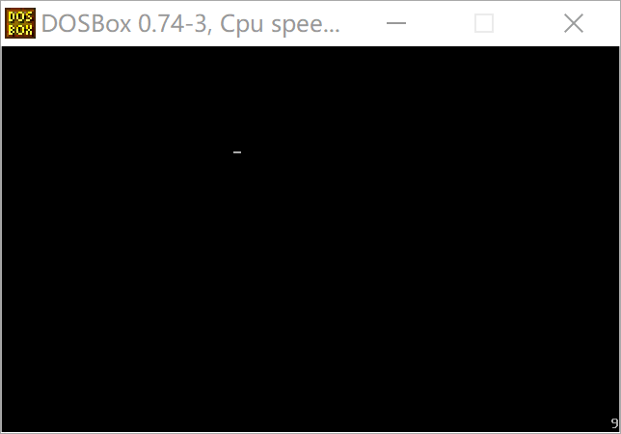

**（三）遇到问题及思考：**

**①link无法调用tiny模式**

**答：可以使用exe2bin进行exe的转换达到同样的效果**

**②如何将该程序驻留内存且不允许呗其他程序执行时覆盖**

**答：采用DOS中断27H**

**③如何设置为右下角**

**答：将位置改为MOV DX,184FH即可**

**附录：**

1. **源代码:**

**实验八:**

CSEG SEGMENT

    ORG 100H

    ASSUME CS:CSEG

BEGIN:  JMP MAIN

COUNT   DB  18

CHAR    DB  '0'

INT1C    PROC

    DEC COUNT   ;计数到1s

    JNZ EXIT    ;不退出

    MOV COUNT,18

    PUSH AX     ;保护现场进行PUSH

    PUSH BX

    PUSH CX

    PUSH DX

    MOV AX,03H   ;取当前光标位置

    MOV BH,0

    INT 10H

    PUSH DX     ;保护

    MOV AH,02H

    MOV DX,184FH    ;右下角

    INT 10H

    MOV AL,CHAR     ;取当前数字

    MOV AH,0AH

    MOV CX,1

    INT 10H         ;显示

    POP DX          ;取出原位置

    MOV AH,02H      ;恢复

    INT 10H

    INC CHAR        ;下一个数字

    CMP CHAR,'9'

    JBE OK

    MOV CHAR,'0'

OK: POP DX          ;恢复现场

    POP CX

    POP BX

    POP AX

EXIT:

    IRET            ;返回

INT1C ENDP

MAIN: MOV DX,OFFSET INT1C       ;INT 1CH入口

     MOV AX,251CH

     INT 21H                ;设置

     MOV DX,OFFSET MAIN     ;驻留长度

     INT 27H                ;驻留退出

CSEG ENDS

    END BEGIN